Министерство науки и высшего образования Российской Федерации

Федеральное государственное автономное образовательное учреждение

высшего образования

**«Пермский национальный** **исследовательский политехнический университет»**

Факультет: Прикладной математики и механики

Кафедра: Вычислительной математики, механики и биомеханики

Направление: 09.03.02 «Информационные системы и технологии»

Профиль бакалавриата: «Информационные системы и технологии»

**ТЕСТИРОВАНИЕ КИС**

по дисциплине

**«КОРПОРАТИВНЫЕ ИНФОРМАЦИОННЫЕ СИСТЕМЫ»**

Выполнили:

студенты гр.ИСТ-19-1б, ИСТ-19-2б

Баяндин А.В., Михайлишин А.А.

Принял:

ст. преподаватель, Банников Р.Ю.

**Пермь 2023**

ТЕСТИРОВАНИЕ

**Цель работы:** обозначить назначение и функционал тестирования (объект тестирования)

**Задачи:**

1. Определить объект тестирования
2. Определить виды тестирования
3. Сделать выводы о программном продукте

Этап тестирования системы включает проверку всех описанных функций, а также проверку на уязвимости пользовательского интерфейса.

1.1. Проверка описанных функций

1.1.1. Авторизация

Были рассмотрены три случая:

1. Данные на заполнены – правила формы не пропустит нажатие кнопки (рис. 1);

2. Данные заполнены, но они неверны – выскачет модальное окно и оповестит пользователя о неправильно введенных данных (рис. 2);

3. Данные заполнены верно – пользователь попадает на «Домашнюю» страницу (рис. 3).

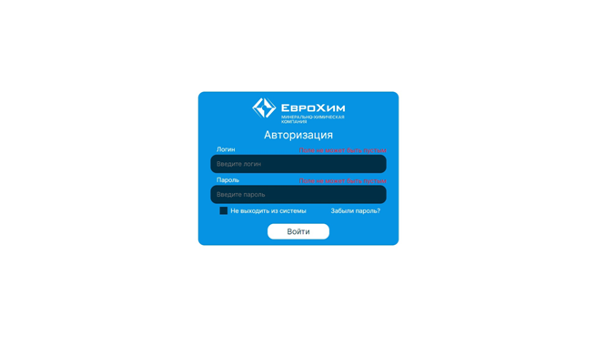

Рис. 1 – Форма без заполненных данных

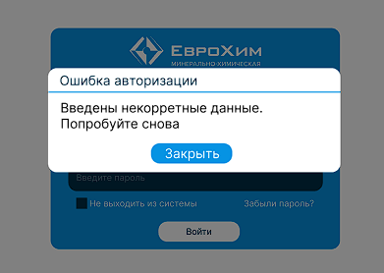

Рис. 2 – Модальное окно с ошибкой

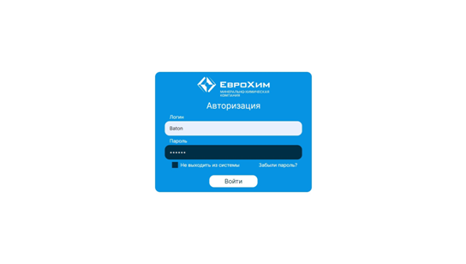

Рис. 3 – Форма с заполненными данными

В данном блоке ошибок в тестировании не было обнаружено.

* + 1. *Страницы с таблицами*

Так как для отображения таблиц используется один компонент, который получает разные данные, будет проверен только один из них. Для корректности был выбран самый функциональный – таблица «Участники». Помимо экспорта, данная таблица имеет управление с данными: добавление, изменение, а также удаление.

При разработке была найдена критическая ошибка, которая ломает страницу и все приложение. Связана она с быстрым открытием страницы, когда данные ещё не успели прогрузиться (рис. 4). В дальнейшем, данная ошибка будет исправлена.

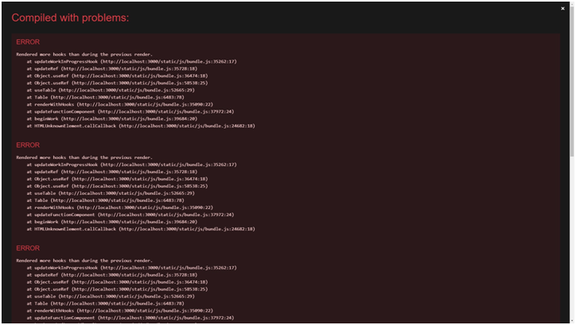

Рис. 4 – Ошибка при входе на страницу «Участники»

При нажатии на кнопку добавления, изменения или удаления пользователя появится модальное окно (рис. 5).

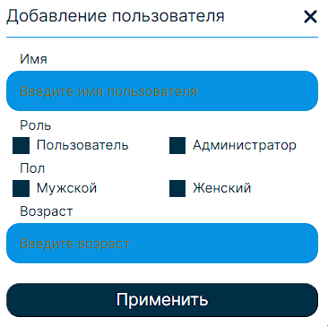

Рис. 5 – Модальное окно «Добавление пользователя»

В данной форме все поля обязательные, т.е. невозможно отправить данные без заполнения. В случае нажатия на кнопку «Применить» без заполнения данных, система оповестит пользователя об ошибках (рис. 6).

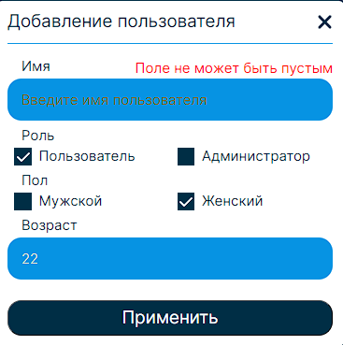

Рис. 6 – Модальное окно «Добавление пользователя» с сообщение об ошибке

После добавления пользователя данные обновляются, и таблица на странице становится актуальной (рис. 7).

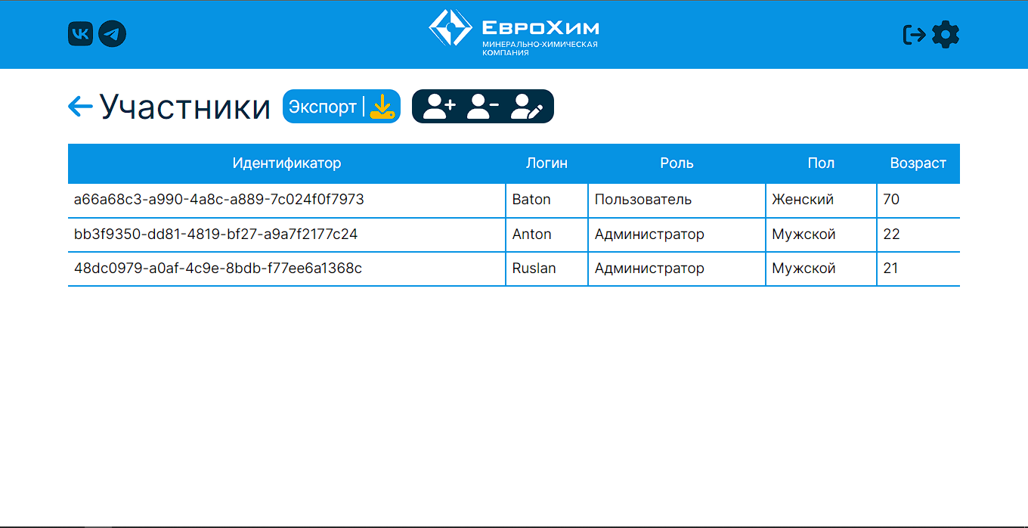

Рис. 7 – Страница «Участники» с обновленными данными

Всего, в ходе тестирования была найдена одна критическая ошибка, которая описана и в дальнейшем будет исправлена.

* 1. ***Пользовательский интерфейс***

В ходе тестирования были задействованы несколько людей, которые не смогли выявить никаких проблем с пользовательским интерфейсом. В ходе работ, также не были найдены никакие проблемы.

1. Выводы

В данной лабораторной работе проведено функциональное тестирование: аутентификация, вид под разными пользователями (в зависимости от роли), редактировании базы данных, формирование отчетов, реакция системы на ошибочный ввод.